一、单项选择题

5、中断与DMA的区别：
中断：
程序的切换 → 保存和恢复现场
指令执行周期结束后响应
CPU控制，低速设备
优先级低于DMA
能处理异常事件
程序传送

DMA：
任务交付
每个机器周期结束均可，总线空闲时
DMA控制器，高速设备
优先级高于中断
仅仅传送数据
硬件传送

6、
中断返回指令和无条件转移指令本质上都是通过修改PC只改变程序执行顺序，但是中断返回指令和无条件转移指令不是一个东西。
在机器级表示那里，我们可以知道函数调用返回指令为ret，其与无条件转移指令jump也是不一样的。

7、
DMA适合传送速度快以及适合高速设备大批量数据的传送，但是满足这两种特点的外设不一定能够产生DMA请求，只有具有DMA接口的设备才能够产生DMA请求。

8、
机器故障的优先级应该是最高的，选项A是 机器故障＞访管指令 ＞程序性故障。
重新启动的优先级应该是最低的，因为我们在重启电脑时必须等到其他的任务完成后在重启，可以保证正在运行的一些程序的数据不会丢失。选项B是 访管＞程序性＞重新启动
选项C是 访管＞外部＞程序性。
选项D是 访管＞I/O＞程序性。

补充：
访管：进入核心态，大多与资源分配有关。
访管高，I/O高，有关硬件的高。

硬件故障＞其他
非屏蔽中断＞可屏蔽中断
DMA请求＞I/O传送请求
高速设备＞低速设备
输入设备＞输出设备
实时设备＞普通设备

12、
中断的分类：
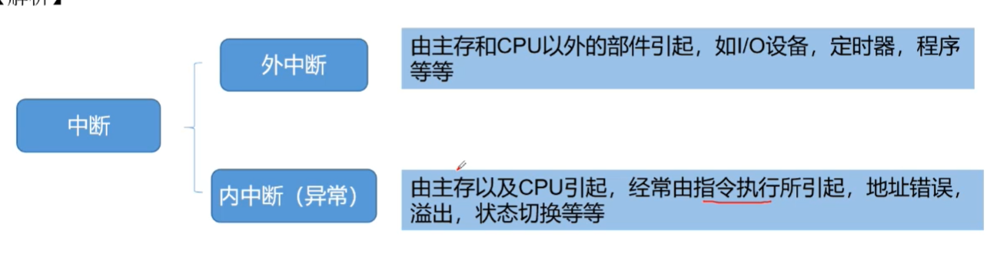
技巧：
区分内中断和外中断：如果中断是由程序所引起的，则这个中断就属于内中断，如果这个中断不是通过程序所引起的，就属于外中断。（内中断又可以分为 故障、陷入、终止）

区分内中断和外中断：内中断通常是由主机内的部件所引起的（即就是由主存和CPU所引起的），而外中断通常是由主机之外的部件所引起的（即就是由CPU和主存所引起的）。

A选项：
操作系统把输入设备与输出设备看做是资源的，用户程序需要输入/输出时就说明了用户程序想要使用这种输入设备或者输出设备，即用户向操作系统资源，此时需要由操作系统来为用户分配资源，用户需要执行访管指令来进入内核态，由操作系统来执行。
由操作系统来负责管理资源分配，既然由操作系统来负责管理，则此时应该切换由操作系统来使用CPU（CPU执行操作系统程序），将输入输出设备是为资源分配给该用户程序。
因此，用户需要输入/输出时会进行状态的切换，会切换到核心态。用户程序需要输入输出时需要切换到状态到核心态，由操作系统去执行。用户程序通过访管指令切换到年核心态，因此也叫做访管中断。

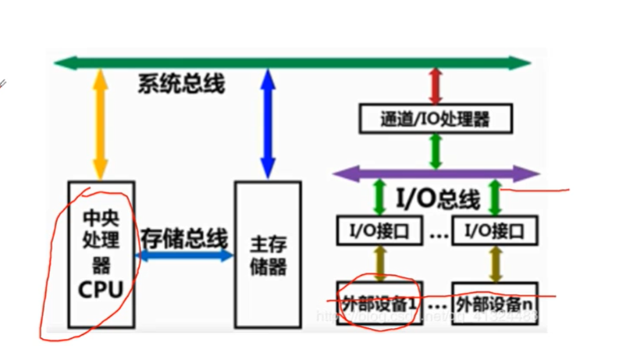
B选项：
CPU通过访管指令主动进入核心态所发生的中断属于访管中断。
由外部设备引起的，想要从主机获取某些数据或者输入某些数据所引起的中断叫I/O中断。（I/O中断的发起人是I/O设备）

C选项：
程序性中断：其他的程序想要占用CPU资源而引起的中断属于程序性中断。（进程调度）
用户程序输入输出只是在一个程序中，不牵涉到其他的程序，因此不属于程序性中断。

D选项：用户程序需要输入输出时，肯定是在用户程序想要输入输出的时候引起的，由程序所引起的中断属于内中断。（由主机内部，即CPU和内存所引起的中断属于内中断）

16、
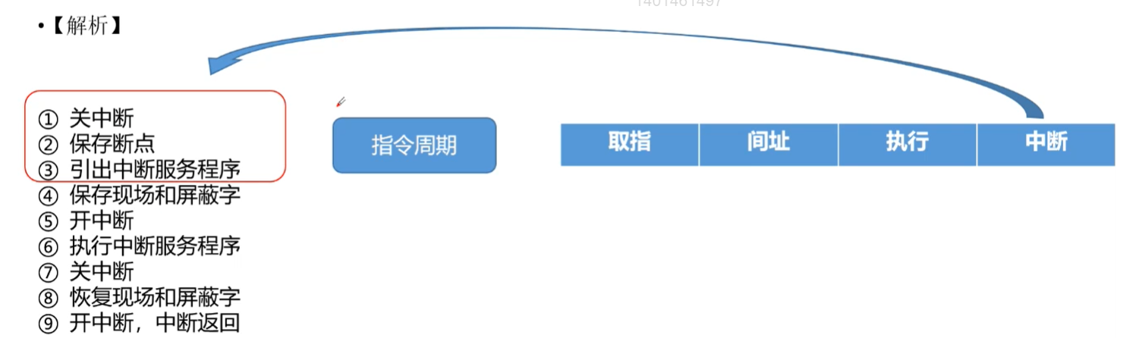
注意：
中断响应周期指的是前3步，即“关中断→保存断点→引出中断服务程序”。
后面的“中断服务程序”对应的才是“取指→间址→执行”这些阶段。
“保存现场和中断屏蔽字、开中断”等这些都是通过中断里面的一条又一条指令来完成的，其中每一条指令都会对应有一个指令周期。

注意：
中断隐指令并不是指某一条指令，而是指由硬件完成的一系列操作（就是通过硬件电路来完成的一系列操作），因此也就没有“关中断指令的说法”，因为不是指令。（当通关软件的方式实现关中断时，这个关中断就可以叫做关中断指令）

20、
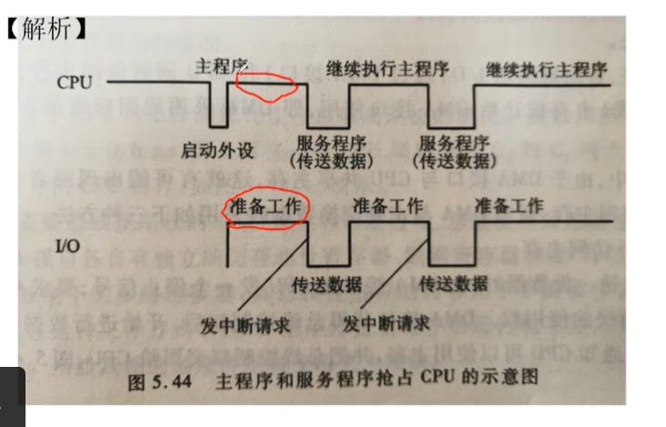
CPU与I/O接口控制的I/O设备的工作方式：
I/O在做准备工作的时候，CPU在执行它的主程序，这个时候我们的CPU和这个I/O是并行的工作的。一旦需要数据传送的时候，就会发生一个中断，然后CPU就会暂停主程序的运行，去转到中断服务程序去传送数据。因此，这个I/O设备传送数据的和主程序的运行只能能够是串行的，不能够是并行的。

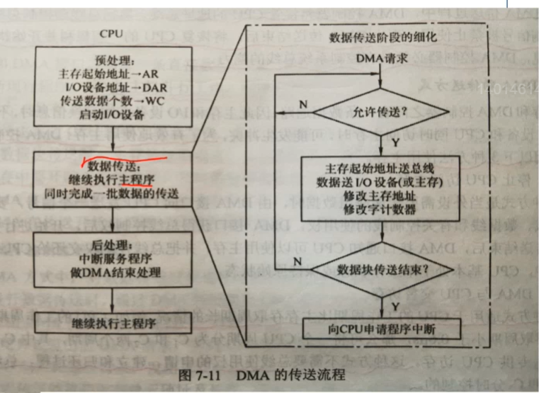
CPU与DMA控制器控制的I/O设备的工作方式：
此时在进行数据传送的过程中，CPU可以执行主程序，DMA控制器控制数据传送（与主存），此时CPU执行主程序与I/O设备的数据传送是并行的。即CPU执行主程序与I/O设备是并行工作的，CPU执行主程序与I/O设备的数据传送也是并行工作的。

27、
程序控制方式：是不是用软件的方式来做的，如果是用软件的方式来做的话则就是程序控制方式。

直接程序传送：程序查询方式。
程序中断：中断服务程序是软件。
通道控制：通道是由通道程序来进行控制的。

只有“DMA”才是由纯硬件来实现的，即是只有电路。

37、
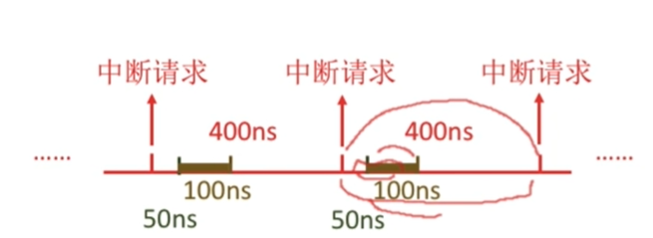
分析：
每隔400ns就会发生一个中断请求，而I/O接口发出了中断请求之后，最多间隔50ns CPU就要响应这个中断请求。CPU响应了这个中断请求之后（即是CPU执行了中断隐指令），CPU需要100ns对这个中断请求进行处理（即是CPU需要花费100ns执行这个中断对应的中断服务程序）。

响应中断请求是由中断隐指令完成的，是由硬件完成的，不是由CPU完成的，因此CPU用于该I/O设备的时间就是为CPU执行这个中断服务程序的时间。（CPU用于该I/O设备的时间就是这个I/O设备占用CPU的时间）

39、
A选项：在一条指令执行结束时响应中断，这有利于保存和恢复现场。
B选项：若在中断处理期间，CPU处于关中断的状态，那么CPU就没有办法响应新的中断了，这在多重中断系统中显然是不合理的。（在中断处理期间CPU处于关中断状态这是单重中断的配置）
C选项：只有外部中断才会有中断请求的，内部中断是在指令的执行过程中产生的，是没有中断请求的，因此C选项中说了中断请求实际上就默认了为外部中断。外部中断与当前执行的指令是无关的。

40、
A选项：
中断优先级并不是先来先到的，即并不是按照中断请求发生的次序进行排队的。中断优先级是固定的，是由中断屏蔽字来决定的。

B选项：
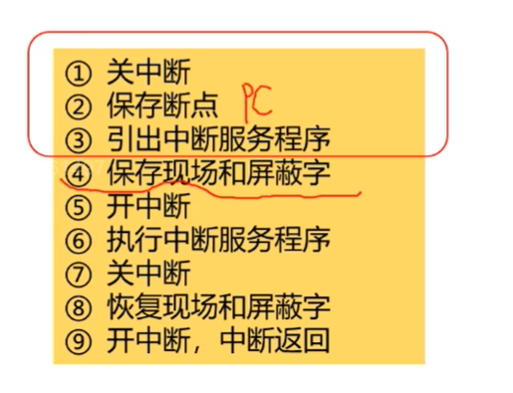
注意：在中断服务程序中保护现场和屏蔽字时是不能够别打断的，因此在执行这个的过程中是要进行关中断的。

D选项：
假设现在有4个中断源，分别为 A＞B＞C＞D，
假设我们此时在执行C中断的中断服务程序，假设此时发生了D中断，由于D中断的优先级是比C中断的中断优先级低的，故此时是不会去执行D中断的中断服务程序的。
即有中断请求时，CPU此时可能并不会立即暂停当前指令执行，转去执行中断服务程序。

41、
技巧：以后一旦在题目中见到“在中断方式中，CPU用于该设备输入输出的时间”，则指的就是为“CPU执行中断服务程序的时间”的。
根据“数据传输速率50kB/s”和“接口中的数据缓冲寄存器大小为32位”可以求出“1s中总共进行了多少次的数据传送”。（即是发生了多少次中断）
外设每次向CPU传送数据，都会由I/O接口向CPU发送一次I/O中断请求，即就会产生一次I/O中断。
用1s中这些次数的I/O中断中“CPU执行中断服务程序的时间×次数”就得到了I/O设备占用CPU的时间。用其除以1s就得到了“CPU用于该输入/输出的时间 占 整个CPU时间的百分比 ”。

注意：由于中断隐指令的执行是由硬件自动完成的，会很快，故此时可以忽略中断响应阶段所花费的时间，认为这1000个时钟周期就是CPU执行中断服务程序的时间。

46、
A选项：
假设在内核态不能够响应中断的话，那么出现了很大的问题像“电源掉电，需要计算机快速处理”，此时在内核态也要应该快速响应它，因此无论在内核态还是用户态，CPU都是能够检测和响应中断的。

B选项：
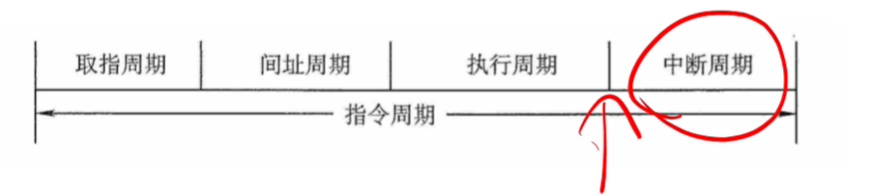
CPU只有在中断周期前（执行周期后）中检测到中断请求信号后，才会进入中断响应周期（中断周期），中断响应周期（中断周期）中要做的事情就是中断隐指令的那一系列操作（CPU执行中断服务程序里面的内容不包含在中断响应周期里面）。
如果在执行周期后没有检测到中断请求信号，则就会直接跳过中断周期，没有所谓的中断响应周期。

- 综合应用题

02、
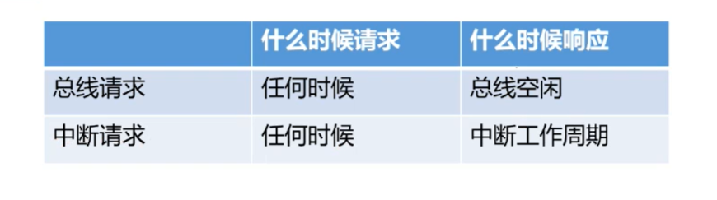

03、
总结：以后在遇到这种问你能不能采用某种工作方式的时候，此时我们就假设可以采用，然后算出来采用这个工作方式时所占用CPU的时间的百分比，如果占用CPU时间的百分比过高的话，就不能够采用这个工作方式（因为CPU不可能全部都被这个I/O设备所占用，CPU此时可能也会去做其他的一些事情）

4、

分析：I/O设备1s钟向CPU传送4万次数据，每次进行I/O设备向CPU进行数据传送CPU都需要40us的时间执行中断服务程序。因此总共需要1.6s，而 1.6 s/ 1s = 160%，此时I/O设备就会一直占用CPU，肯定是不可以的。

理解：160%的意思就是CPU什么事情都不做，就只进行与I/O设备的数据传输，就跟不上I/O设备的数据传输率。

4、
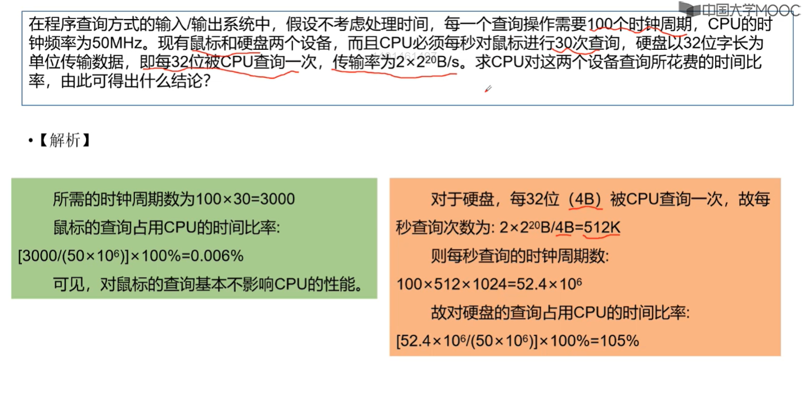

7、
（1）
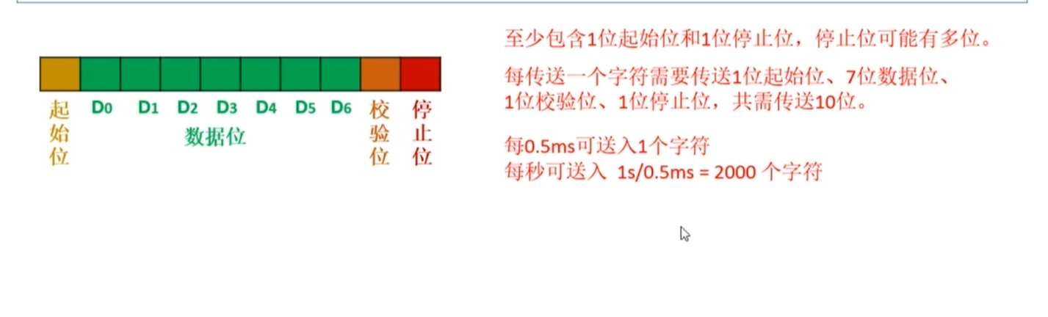
（2）
工作过程详述：
①如果D连续工作的话，则就是每隔0.5ms I/O端口就会接收到一个字符。I/O端口收到这个字符之后，就说明了此时外设已经准备好数据了，此时外设会发出一个中断请求，CPU进行中断响应，中断响应需要10个时钟周期（就是图中从请求到响应这段时间）。

②CPU接收到外设发出的中断请求之后，会首先对中断请求进行响应，CPU对中断进行响应的这段过程中是由硬件自动完成的，CPU不需要参与。

③当CPU对中断请求进行响应完成之后，CPU就需要执行中断服务程序，在本题中，CPU执行中断服务程序的过程中，当CPU执行到第15条指令的时候，会启动外设，此时外设准备数据，从执行完第15条指令这一时刻开时再经过0.5ms 外设就可以准备好数据，即是将数据放到I/O端口中，此时外设就可以在发送一个中断请求。

④中断服务程序中后面剩余的5条指令主要是让CPU进行返回这样一个操作，在CPU进行返回的时候，外设与CPU是并行地工作的，即是这5条指令执行的过程中CPU与外设是并行的工作的。

⑤如果考虑的是I/O接口读取字符的话（即是外设准备好了数据），则就是图中的“启动 --- 返回 --- 请求”这一段时间，如果考虑的是CPU参与工作的话，则就是图中的“请求 --- 响应 --- 启动 --- 返回”这段时间。要注意，在I/O接口读取字符这段时间中，“启动 --- 返回”这段时间中，CPU与外设是并行工作的；在CPU参与工作的这段时间中，“执行第15条指令 --- 执行第20条指令”，即是图中的“启动 --- 返回”这段时间中CPU与外设是并行工作的。

第一问：
CPU从D读取1000个字符，则完成这一任务需要多少个时钟周期？
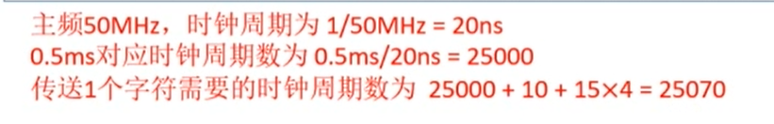
分析：
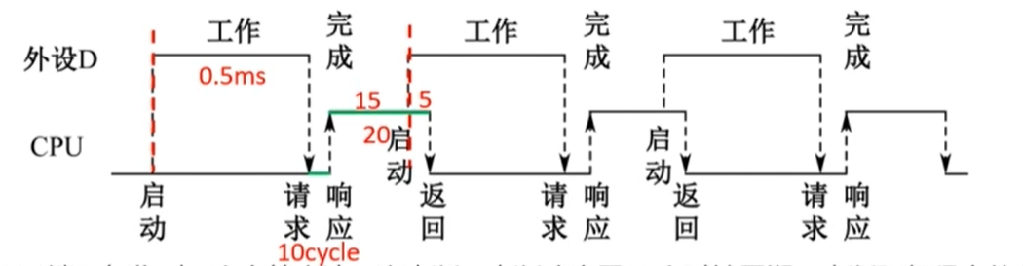
CPU读取一个字符，从外设启动开始到外设准备工作完成（此时I/O接口的I/O端口中已经有数据了）这一段时间，从I/O接口向CPU发送一个中断请求到CPU执行中断隐指令完成中断响应这一段时间，CPU执行15条中断指令的这段时间，之后CPU就能够读取到一个字符了（CPU只有在读取完I/O端口中的数据之后，才会启动外设，要不然就可能会发生外设传递过来的数据将I/O接口中的数据给覆盖掉的情况）。

第二问：
CPU用于完成这一任务的时间大约是多少个时钟周期？
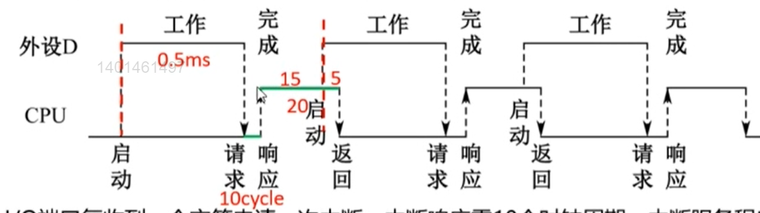
分析：CPU用于完成这一任务的时间就是“中断响应+中断服务程序”这段时间。

第三问：
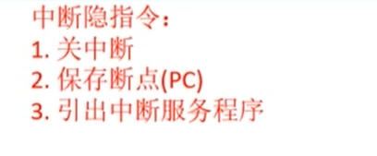

8、
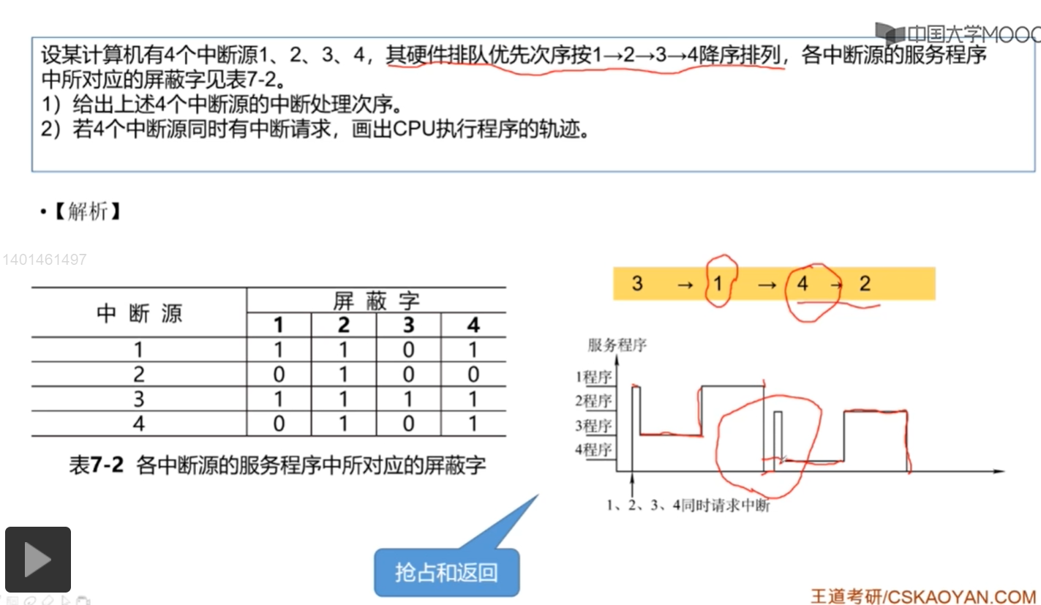
具体分析过程见视频中讲解。
注意：
中断响应和中断处理是不一样的，中断响应是按照各个中断发送请求的顺序进行的，即按照各个中断源的硬件排队次序，先到来的先进行响应。
中断优先级是并不会影响中断响应次序的，中断优先级影响的是中断处理次序，也可以认中断优先级影响的是中断完成的次序。

9、
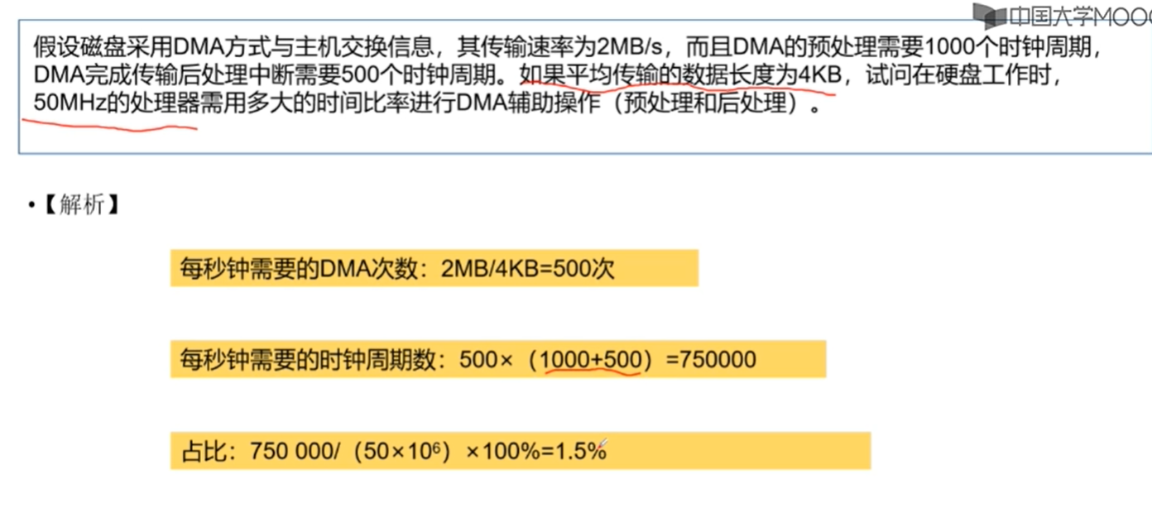
注意：在主存与DMA进行数据传输的时候，这里的K、M表示的是为“10^3、10^6”的，而不是为“2^10、2^20”的，这里和计网中计算数据传输速率是一样的。

11、
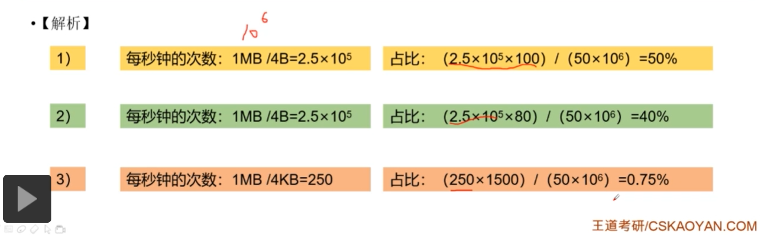
分析：
我们要求的分别是“在I/O查询方式下，CPU查询所花费的时间的比率”，“在中断方式下，CPU为传输硬盘所花费的时间的比率”，“在DMA方式下，CPU作用于DMA的时间的比率”。

I/O查询方式、中断方式、DMA方式 下求CPU所花费时间的比率 分别都是有两种方式进行求解的。

①以程序查询方式为例：
其中一种就是“算出1s内需要多少次查询”，用“1s内进行查询的次数 × 每次查询所花费的时间 / 1s”，其中已知“每次查询所花费的时间为100个时钟周期”，故“每次查询所花费时间为 100 × 1 / 主频”。最后所求出的就是为“在这1s内，CPU用于查询所花费的时间的比例”。

另外一种就是“算出1s内需要多少次查询”，用“1s内进行查询的次数 × 每次查询所花费时钟周期数 / 主频”。主频相当于是1s内CPU有多少个时钟周期，分子就是为这1s内用于查询所花费的时钟周期个数。

②以中断方式为例：
其中一种就是“算出1s内需要多少次中断”，用“1s内进行中断的次数 × 每次中断所花费的时间 / 1s”。其中已知“每次查询所花费的时间为80个时钟周期”，故“每次中断所花费时间为 100 × 1 / 主频”。最后求出的就是“在这1s内，CPU用于中断所花费的时间的比例”

另外一种就是“算出1s内需要多少次中断”，用“1s内进行中断的次数 × 每次中断所花费时钟周期数 / 主频”。主频相当于是1s内CPU有多少个时钟周期，分子就是为这1s内用于中断所花费的时钟周期个数。

③以DMA方式为例：
其中一种就是“算出1s内需要多少次DMA”，用“1s内进行DMA的次数 × （预处理时间+ 后处理时间 ） / 1s”。其中已知“每次预处理所花费的时间为1000个时钟周期，每次后处理所花费的时间为500个时钟周期”，故“每次DMA所花费时间为 100 × 1 / 主频”。最后求出的就是“在这1s内，CPU用于DMA所花费的时间的比例”

另外一种就是“算出1s内需要多少次中断”，用“1s内进行中断的次数 × 每次中断所花费时钟周期数 / 主频”。主频相当于是1s内CPU有多少个时钟周期，分子就是为这1s内用于中断所花费的时钟周期个数。

